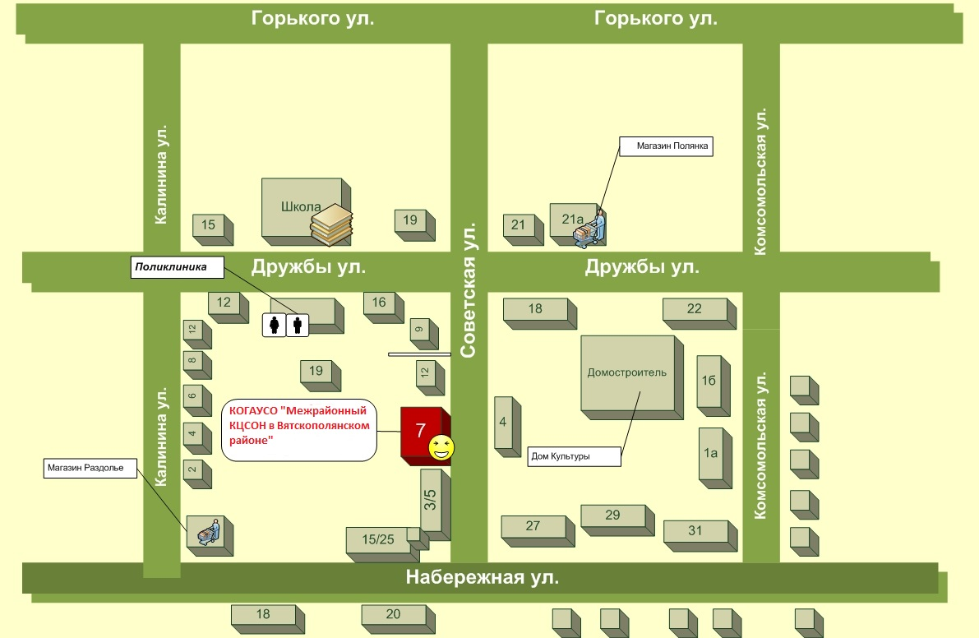 |  | Кировское областное государственное автономное учреждение социального обслуживания  «Межрайонный комплексный центр социального обслуживания населения в Вятскополянском районе» пгт Красная Поляна
Наименование объекта | Административное здание
Юридический адрес объекта | 612960, Кировская область, г. Вятские Поляны, ул. Куйбышева, д. 1 «Б»
Фактический адрес объекта | 612950, Кировская область, Вятскополянский район, пгт. Красная Поляна, ул. Советская, д. 7
Форма собственности | Государственная
Официальный сайт | http://socialkirov.ru/social/root/uson/Units/USON1001/inf_do.htm
Вышестоящая организация | Министерство социального развития Кировской области
Адрес вышестоящей организации, телефон,E-mail | 610001, Кировская область, г. Киров, ул. Комсомольская, д. 10, тел. (8332) 27-27-26, E-mail: post@dsr.kirov.ru
Сфера деятельности | Социальное обслуживание
Категории обслуживаемого населения по возрасту | Все возрастные категории
Виды услуг | Предоставление социальных услуг, включенных в перечень гарантированных государством социальных услуг
Форма оказания услуг | Полустационарная и на дому.
Участие в исполнении ИПРА | Участвует в исполнении мероприятий по социальной реабилитации
Плановая мощность обслуживания (количество обслуживаемых в день) | 25 обслуживаемых в день
Размещение объекта | Территория посёлка городского типа Красная Поляна
Этажность (на каком этаже находится) | Одноэтажное здание, 1 этаж
Площадь | 279,5 кв.м
Доступность объекта:
Доступность объекта для людей  с нарушениями зрения | Частично доступно
Доступность объекта для людей  с нарушениями слуха | Условно доступно.
Доступность объекта для людей, передвигающихся на креслах-колясках | Частично доступно
Доступность объекта для людей,  с нарушением опорно-двигательного аппарата | Частично доступно
Доступность объекта для людей  с ментальными нарушениями | Полностью доступно
Путь следования к объекту пассажирским транспортом | Междугородним автобусом «г. Киров – г. Вятские Поляны»,  Городским автобусным маршрутом «Вятские Поляны – пгт. Красная Поляна» до остановки «Дом культуры»
Расстояние до объекта от остановки общественного транспорта | 300 метров
Время движения от остановки общественного транспорта (пешком) | 10 минут
Наличие выделенного от проезжей части пешеходного пути | Имеется
Наличие перекрёстков | нет
Размещение объекта | Часть здания, 1 этажа
Номер паспорта доступности | №2 от 21.10.2019

